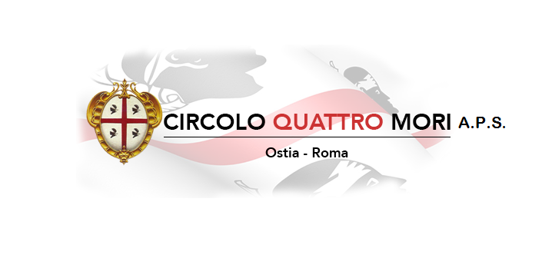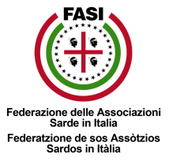

Circolo Culturale Quattro Mori Aps
Associazione di Promozione Sociale e Culturale - Via delle Baleari, 85 - 00121 Ostia Lido

Nella sede del Circolo Culturale Quattro Mori A.P.S
Vi aspettiamo Sabato 15 giugno dalle ore 17:00 per trascorrere un pomeriggio con musica - balli sardi e, a seguire, alle ore 21:00 per vedere tutti insieme la partita Italia – Albania.

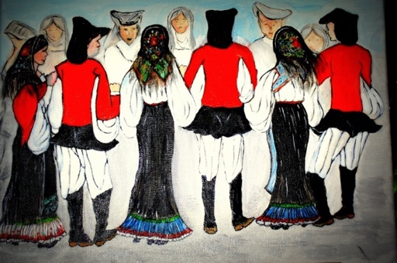

 - 

Ore 20:00…antipasto formaggio e salame sardo, spaghettata aglio olio e peperoncino e un bicchiere di vino
(Su prenotazione e con piccolo contributo sociale)
Per info e prenotazioni
Enzo Pisano 3473003265

